大连市消防支队金石滩大队总图方案公示

大金普城建发[2018]第072号
根据《中华人民共和国城乡规划法》《中华人民共和国行政许可法》，我局现将拟审批事项向社会各界予以公示（具体内容详见大连金普新区管委会网站http://218.25.154.156及现场公示牌）。如相关部门及利害关系人有异议，请在本公示发布后 7日内向我局提出书面申请。逾期或无异议，我局将依法进行批复。
大连金普新区城乡建设局
2019年1月2日

总图：
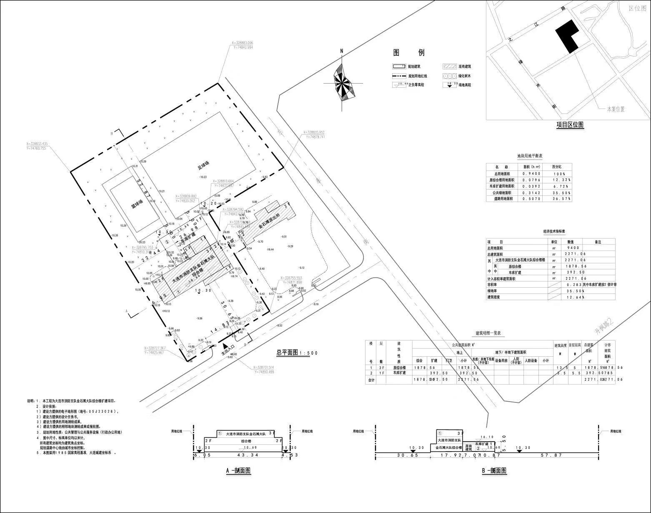
项目名称：大连市消防支队金石滩大队车库扩建及营房维修工程
项目位置:大连经济技术开发区金石滩街道东泰街8号1-3层
使用性质：公共管理与公共服务设施（行政办公用地）
用地面积：9400平方米
容积率：0.283
建筑控制高度：13.5米
审批事项：总图
公示时间：2019年1月4日至2019年1月10日
公示内容咨询电话：87618269
公示意见反馈电话：87612661
网上反馈意见信箱：dkgongshifankui@126.com

